**МИНОБРНАУКИ РОССИИ**

**Санкт-Петербургский государственный университет**

**Кафедра прикладной математики и процессов управления.**

**отчет**

**по лабораторной работе №5**

**по дисциплине «Функциональное программирование»**

**на тему «Создание функционального чат-бота»**

|  |  |  |
| --- | --- | --- |
| Студент гр. 22.Б16-пу |  | Поляков Л.С. |
| Преподаватель |  | Киямов Ж. У. |

**Санкт-Петербург**

**2023 г.**

**Оглавление**

**1.** **Введение** 3

**2.** **Цель работы** 3

**3.** **Задача** 3

**4.** **Описание программы** 3

**5.** **Рекомендации пользователю** 4

**6.** **Рекомендации программисту** 4

**7.** **Контрольный пример** 4

**8.** **Вывод** 6

**1. Введение:**

Цель данного отчета — предоставить полное понимание программы для создания чат-бота в Telegram. Программа предназначена для предоставления текущей погоды, курса валют, ответов на вопросы и вывода случайных фактов по запросу пользователя..

**2. Цель работы:**

Цель программы — обеспечить пользователя актуальной информацией о погоде, курсе валют и предоставить интересные факты по запросу.

**3. Задачи:**

* Разработка бота, способного предоставлять информацию о текущей погоде, курсе валют, ответы на вопросы и случайные факты.
* Интеграция с внешними API для получения актуальных данных

**4. Описание программы:**

|  |  |
| --- | --- |
| *Функция* | *Описание* |
| write_log(command) | Логирует действия бота. |
| weather(message: telebot.types.Message) | Получение текущей погоды (температура, скорость ветра, описание погоды) для заданных координат. |
| exchange_rate(message: telebot.types.Message) | Предоставление текущего курса валют (RUB, USD, EUR). |
| ask(message: telebot.types.Message) | Ответ на вопрос пользователя с использованием Wikipedia API. |
| random_fact(message: telebot.types.Message) | Предоставление случайного факта с использованием внешнего API. |
| start(message: telebot.types.Message) | Предоставляет список доступных команд. |

|  |  |
| --- | --- |
| *Бибилотека* | *Описание* |
| Telebot | Библиотека для работы с Telegram API. Используется для обработки сообщений и отправки ответов. |
| Requests | Библиотека для отправки HTTP-запросов к внешним API. |
| ConfigParser | Библиотека для чтения конфигурационного файла. |

**5. Рекомендации пользователю:**

Для корректной работы программы рекомендуется использовать Python версии от 3.8 до 3.11. Входные данные предоставляются через команды в Telegram. Выходные данные отображаются в виде текстовых сообщений в Telegram.

**6. Рекомендации программисту:**

Для разработки подобных ботов рекомендуется удостовериться, что все необходимые библиотеки установлены. В данном случае, убедитесь, что у вас установлены библиотеки Telebot и Requests. Кроме того, следует проверить актуальность используемых API и их документацию.

(установка библиотек: *pip install telebot requests configparser*)

**7. Контрольный пример:**

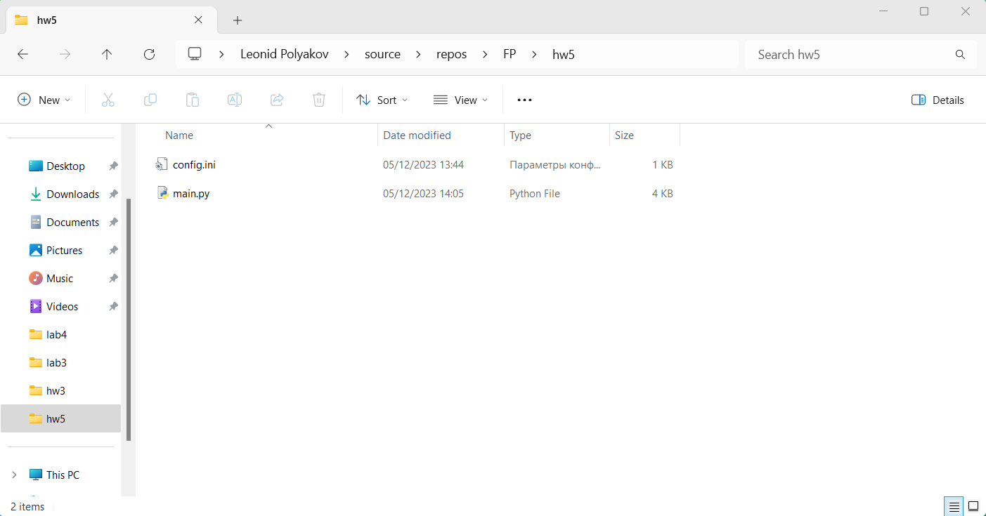

*Рис. 1 (Перед запуском бота убедитесь, файл конфигурации (config.ini) и сама программа (main.py) находятся в одной директории.)*

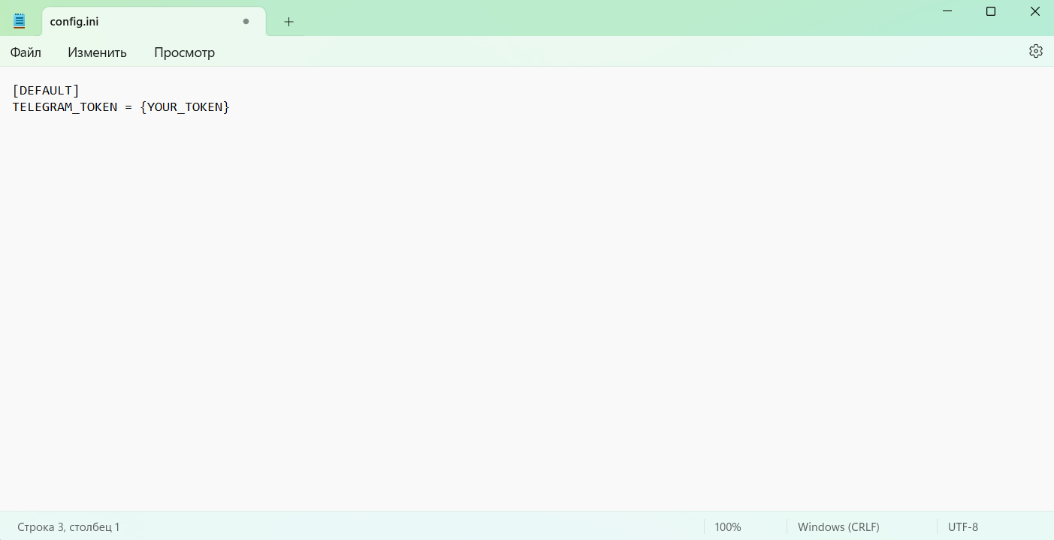

*Рис. 2 (Также убедитесь в правильности указанного токена в файле config.ini.)*

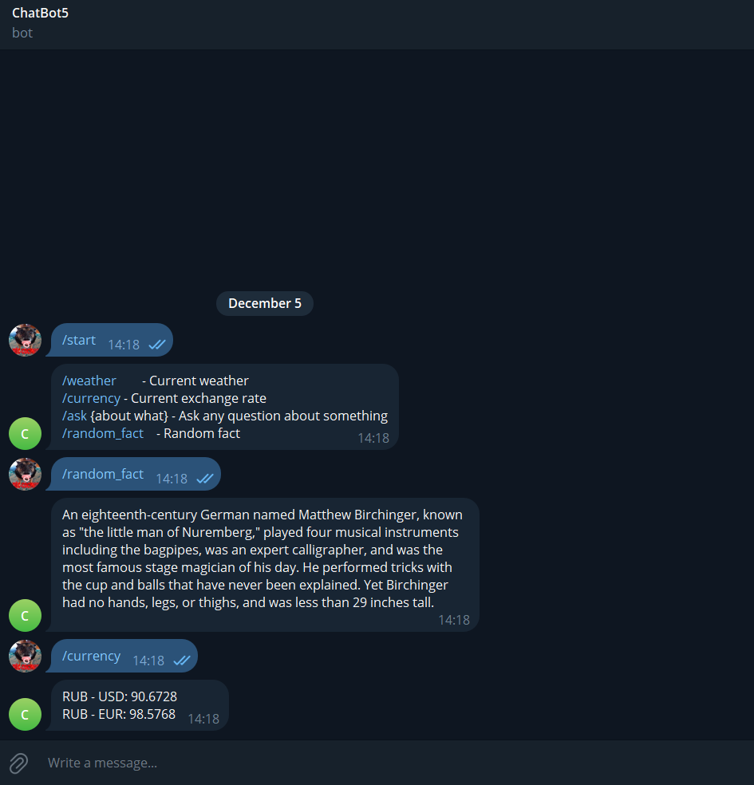

*Рис. 3 (После запуска бота найдите его в telegram. Название бота –* ***@fp_chatbot****. Зайдя в переписку с ботом, отправьте команду ‘/start’ для просмотра доступных команд.)*

**8. Вывод:**

Программа успешно реализует функционал чат-бота в Telegram, предоставляя пользователю актуальную информацию о погоде, курсе валют, ответы на вопросы и интересные факты. Рекомендуется регулярно обновлять программу и проверять актуальность используемых внешних API для обеспечения стабильной работы.

Ссылка на GitHub: https://github.com/p0le0n/fp_5